प्रहरी प्रधान कार्यालय, केन्द्रीय अनुसन्धान ब्यूरो, महाराजगंज
प्रेस विज्ञप्ती

"दण्डहीनता विरुद्ध CIB को अभियान"

अबैध VOIP संचालन गर्ने व्यक्ति पक्राउ
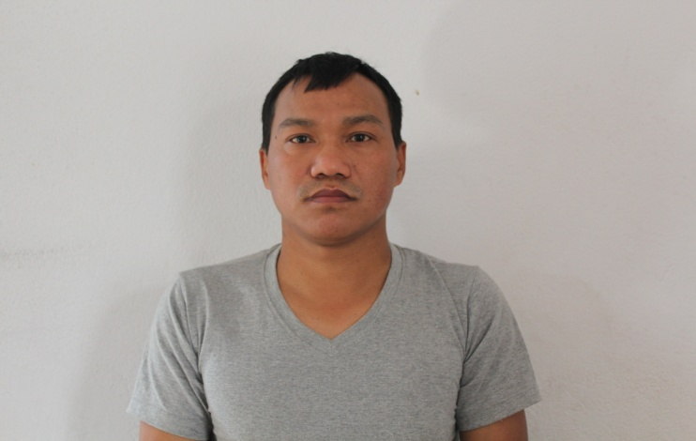
यस ब्यूरोबाट संचालित OPERATION VOICE FOX अन्तर्गत मिति २०७३।०२।१८ गते जिल्ला काठमाण्डौं, टोखा नगरपालिका वडा नं. १३, मिलनटोल स्थित रत्नमुनी शाक्यको घरमा जिल्ला वाग्लुङ, रणसिंह किटेनी गा.वि.स. वडा नं. ४ बस्ने पूर्न बोहरा थापाको छोरा वर्ष ३९ को दिल बहादुर बोहरा थापाले अवैध रुपमा VOIP संचालन गरिरहेको अवस्थामा VOIP प्रयोग हुने विभिन्न प्रकारका उपकरणहरु सहित पक्राउ गरी आवश्यक कानुनी प्रकृया अगाडी बढाईएको छ । यस सम्बन्धमा थप अनुसन्धान कार्य भैरहेको ।
दिल बहादुर बोहरा थापा
बरामद उपकरणहरु :
- १६ पोर्टको DINSTAR GSM Gateway थान -२,
- ऐ.को एन्टीना थान - ३२
- सामसुङ कम्पनीको ल्यापटप र सो को चार्जर थान -१/१
- HP कम्पनीको ल्यापटप र सोको चार्जर थान -१/१
- Luminous 220 MAH को ब्याट्री थान - २,
- ईन्भर्टर थान - १
- Cisco कम्पनीको राउटर थान - १
- TP link वायर लेस स्वीच राउटर थान -१
- NTC को Y-Max थान - १
- NTC र NCell को सिमकार्ड थान - १००
- NTC र NCell को सिम होल्डर थान-८६
- विभिन्न कम्पनीकोData modem थान - ७

CIB ले अवैध VOIP बिरुद्ध हालसम्म ८८ स्थानहरुमा भएको कारवाहीमा नेपाली १०४ र विदेशी ३१ गरी १३५ जनालाई पक्राउ गरिएको । पक्राउ अभियुक्तहरु बिरुद्ध रु ११,४४,५७,६६,८७४।४४ को बिगो मागदाबी लिई सम्मानित अदालतमा मुद्दा दायर गरिएको । अवैध VOIP बिरुद्द गरीएको कारवाहीमा हालसम्म विभिन्न दुर संचार कम्पनीहरुका २१,७०९/- थान सिम कार्डहरु र VOIP मा प्रयोग हुने आधुनिक उपकरणहरु समेत बरामद गरिएको ।

बरामद उपकरणहरु
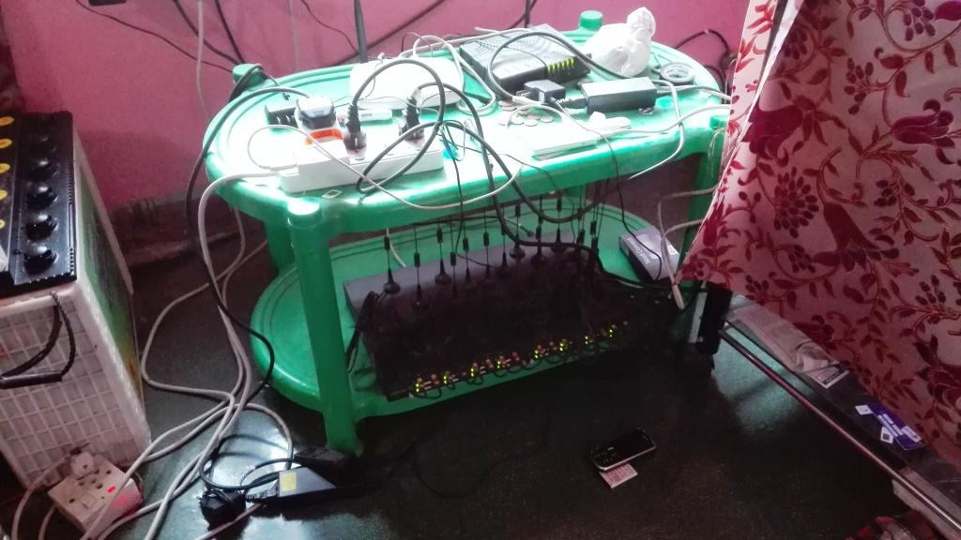
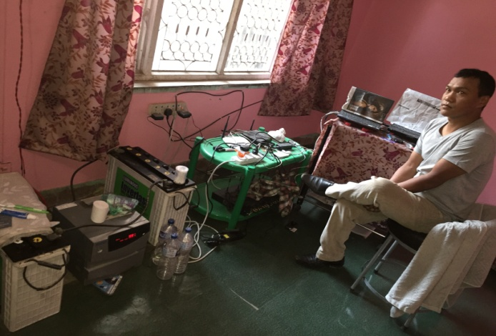
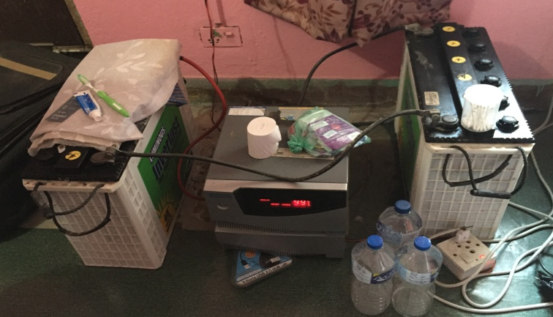
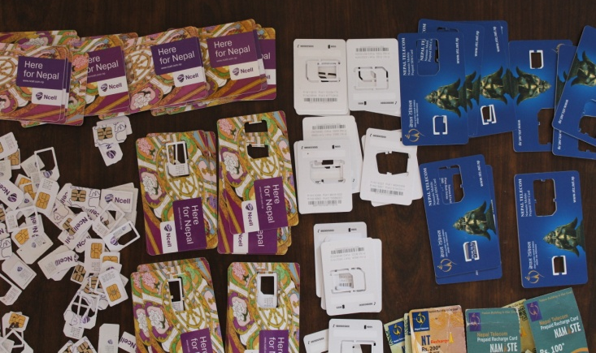

थप जानकारीको लागि :
प्र.उ. दिवेश लोहनी
केन्द्रीय अनुसन्धान ब्यूरो, महाराजगंज
सम्पर्क नम्बर : ९८५११३१८२१

मिति: २०७३/०२/१९ गते ।

